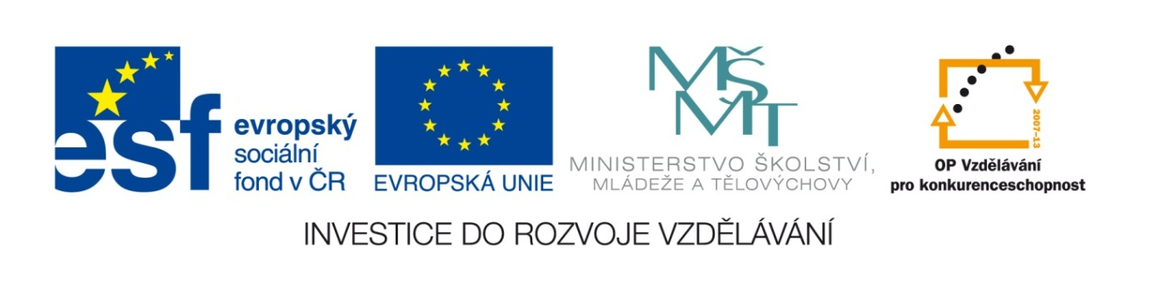

VY_32_INOVACE_04_Vlastivěda_
5.ročník_14_Řecko

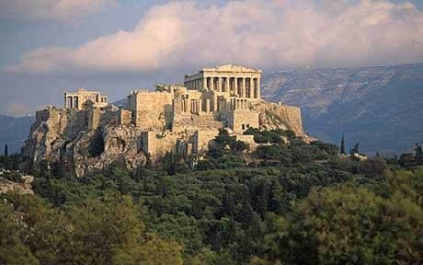

Autor: Mgr. Hana Jarochová, ZŠ a MŠ Hazlov, okr. Cheb
Vytvořeno: duben 2012
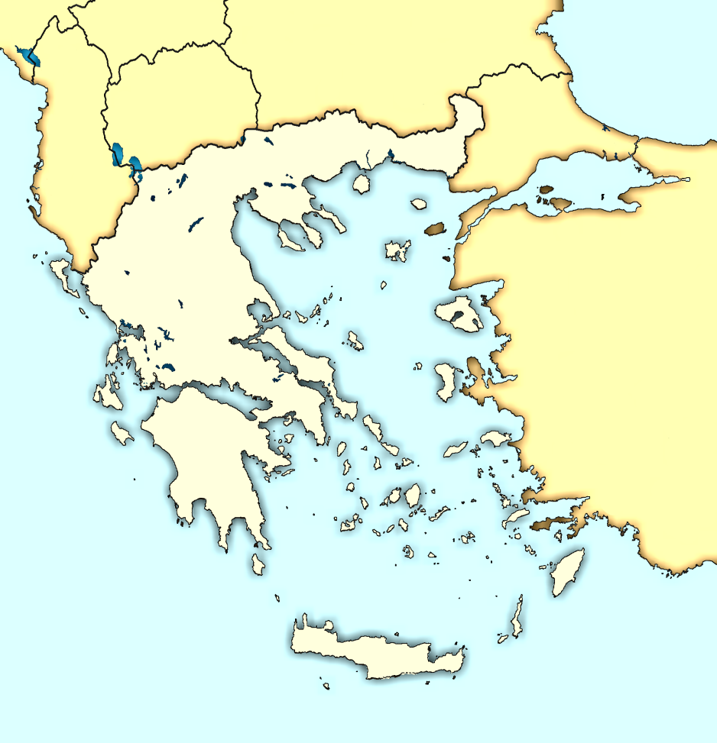
- Doplňte k šipkám chybějící údaje týkající se Řecka a jeho okolí.

Krétské moře
Egejské moře
Středozemní moře
Kréta
Egejské moře
Turecko
Albánie
Rhodos
Atény
Kréta

Peloponés
Jónské moře
Bulharsko
Makedonie

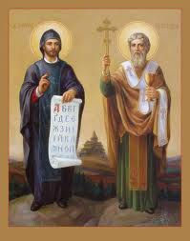
- Jak se jmenovali dva bratři, kteří přišli v 9. století z Řecka na Velkou Moravu šířit křesťanství?
Dokončete správně přirovnání. Pak do spodní tabulky doplňte písmeno, které je napsáno za ním, k číslu uvedenému na začátku přirovnání.
malé dítě. M
1. Zmizet jako
2. Být sám jako
tele na nová vrata. L
komín. E
3. Stát jako
pára nad hrncem. C
4. Cítit se jako
třtina ve větru. Ě
5. Zírat jako
když másla ukrajuje. O
6. Růst jako
solný sloup. R
7. Radovat se jako
8. Kouřit jako
vrabčí hnízdo. J
9. Spát jako
kůl v plotě. Y
10. Mluvit jako
duha. D
11. Pít jako
dříví v lese. A
12. Klátit se jako
ryba ve vodě. I
13. Mít vlasy jako
zabitý. T

 |  |  |  |  | X |  | X

- Co dostávali ve starověkém Řecku olympijští vítězové místo medailí?
C Í V O Ě
5 485 8 169 3 057 7 275 4 908
. 6 . 3 . 7 . 5 . 8

A Ř É N E
6 369 2 858 9 243 5 817 7 649
. 4 . 9 . 2 . 7 . 5

_____ _____ _____ _____ _____ _____ _____ _____ _____
21 399 25 476 21 399 25 722 24 507 40 719 36 375 21 399 18 486

_____ _____ _____ _____ _____
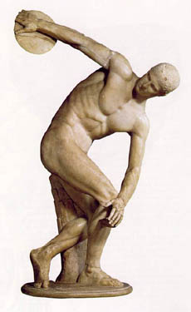
21 399 39 264 40 719 32 910 38 245

ŘEŠENÍ

vavřínové věnce

Metodický list
Tento učební materiál je určen pro 5. ročník, Vlastivěda, oblast Evropa, část Řecko. Je vhodný pro práci s interaktivní tabulí a popisovačem. Je možné ho i vytisknout.

Úkol č. 1
Mapa slouží k procvičení orientace na mapě Evropy a zopakování zeměpisných pojmů. Žáci přiřazují volně pohyblivé zeměpisné názvy k šipkám na mapě. Mohou používat mapu Evropy.
Řešení:
Bulharsko

Makedonie

Albánie

Egejské moře
Jónské moře
Turecko
Atény
Peloponés
Rhodos
Krétské moře
Kréta
Středozemní moře

Úkol č. 2.
Kréta
Egejské moře
Slouží k zopakování vlastivědného učiva z minulého ročníku a procvičení znalosti přirovnání. Žáci dokončí přirovnání, vysvětlí jeho význam a do tabulky ve spodní části listu doplní písmeno, které je za přirovnáním.
Řešení:
pára nad hrncem. C
1. Zmizet jako
kůl v plotě. Y
2. Být sám jako
solný sloup. R
3. Stát jako
ryba ve vodě. I
4. Cítit se jako
tele na nová vrata. L
5. Zírat jako
dříví v lese. A
6. Růst jako
malé dítě. M
7. Radovat se jako
komín. E
8. Kouřit jako
zabitý. T
9. Spát jako
když másla ukrajuje. O
10. Mluvit jako
11. Pít jako
duha. D
třtina ve větru. Ě
12. Klátit se jako
vrabčí hnízdo. J
13. Mít vlasy jako
C | Y | R | I | L | X | A | X | M | E | T | O | D | Ě | J

Úkol č. 3
Slouží k získání nové informace o řeckých dějinách a procvičení písemného násobení jednociferným činitelem. Žáci nejprve vypočítají příklady a potom podle výsledků doplní písmena do tajenky v dolní části listu.
Řešení: VAVŘÍNOVÉ VĚNCE

Použité materiály
Vlastivěda pro 5. ročník, Hana Mühlhauserová, nakl. Hanami 2011
Vlastivědné mapy pro 1. stupeň základních škol, nakl. Kartografie Praha 2008

Použité obrázky
Úvodní list
http://i.telegraph.co.uk/multimedia/archive/01714/athens-acropolis_1714622c.jpg
List č. 2
http://upload.wikimedia.org/wikipedia/commons/d/dd/Greece_map_modern.png
List č. 3
http://t3.gstatic.com/images?q=tbn:ANd9GcQD_8CrIATztCPgvCcwuv9oFB5a5gGG5Yn51CZSw328e7eyO4FYCaGYaq2b-w
List č. 4
http://mikelanceworldhistory.wikispaces.com/file/view/scul2.jpg/290385273/230x373/scul2.jpg

